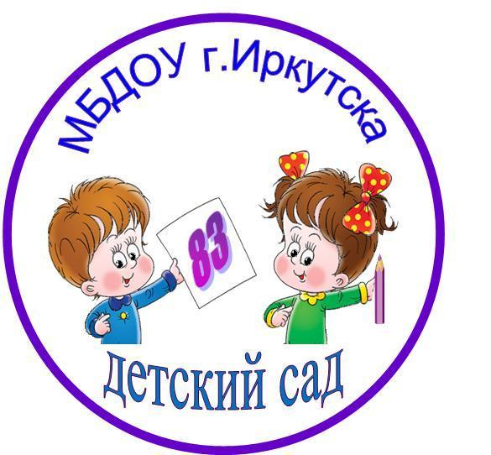

Для вновь поступающих детей в МБДОУ г. Иркутска детский сад №83

Для того чтобы ваш ребенок еще до прихода в детский сад составил о нем представление и шел к нам, как уже в знакомое место, мы подготовили этот фотоальбом, его герой - медвежонок, который живет в группе, очень ждет встречи с вашим малышом.
Вы можете рассказать ребенку, что ходили в детский сад, И Мишутка передал для вашего сына или дочки этот альбом, потому что очень хочет познакомиться с ним.
Мы просим Вас рассмотреть альбом вместе с ребенком, читая для него этот текст.

Здравствуй, мой новый друг!
Меня зовут Мишутка.
Я живу в детском саду.
А ты уже бывал в детском саду?
Приходи к нам в гости.
Я расскажу тебе про наш детский сад.

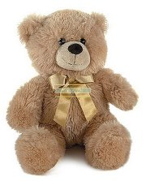
Вот это здание нашего детского сада.
Таким ты его увидишь с улицы – и сразу узнаешь

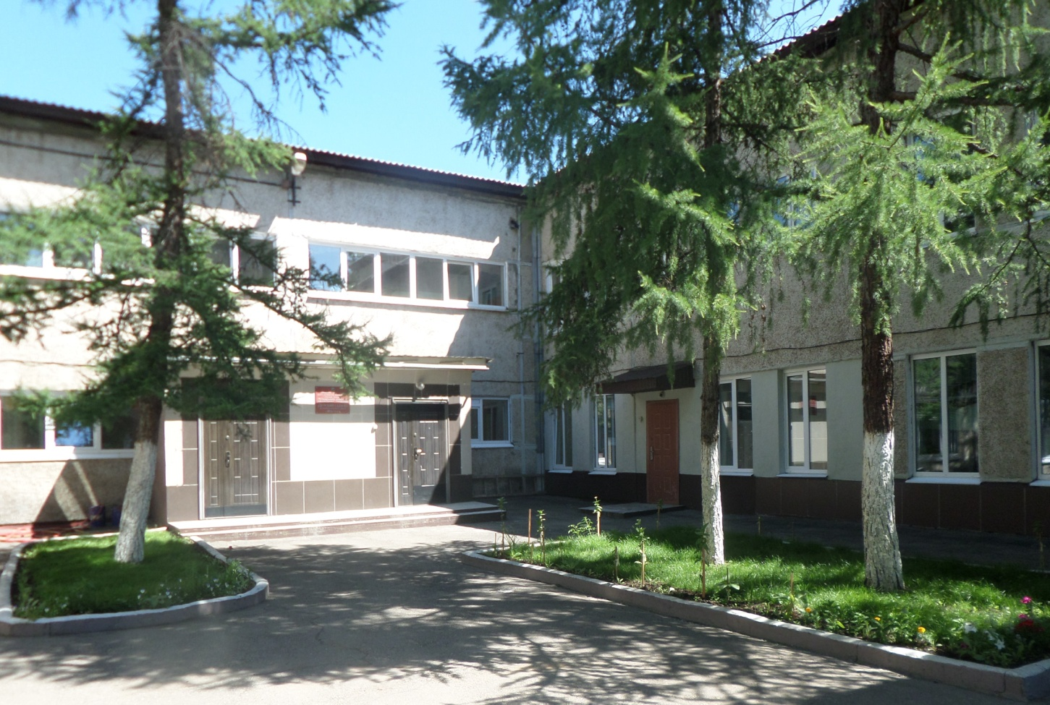
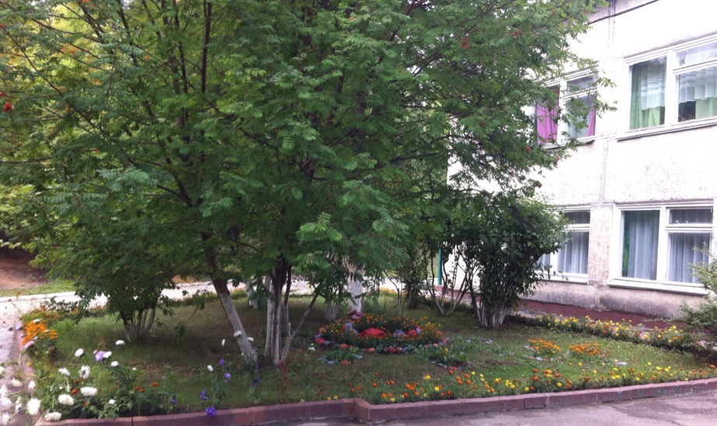
А это ребята нашей группы.
С ними ты сможешь поиграть и подружиться.

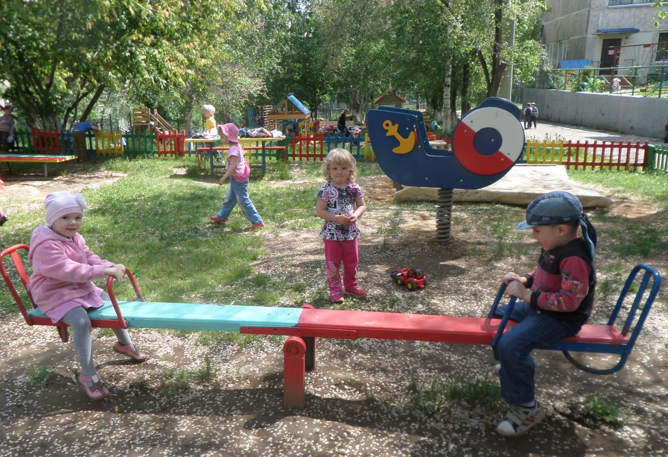
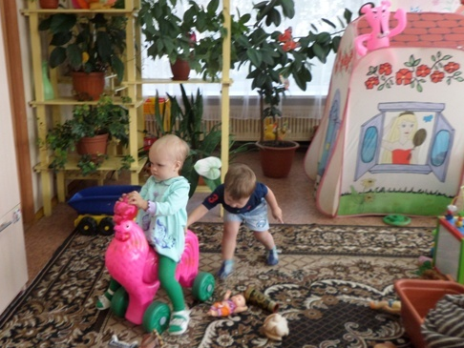
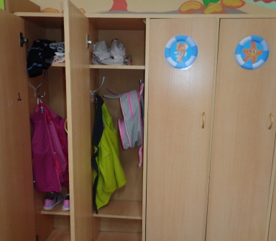
В этой комнате много шкафчиков – это домик для одежды, которую мы снимаем, приходя с улицы. Для всего есть место: шапка и шарф лежат на верхней полочке, куртка или пальто висят на крючке, сапоги или туфли стоят внизу. Порядок!

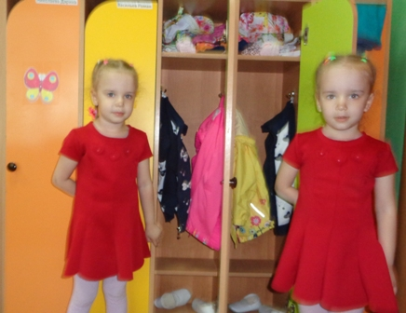

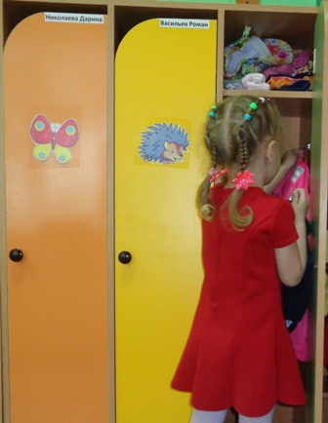

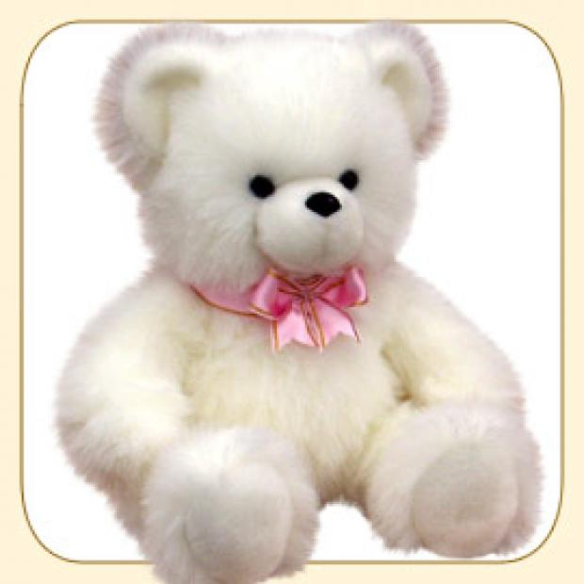

Если тебе дома еще помогают одеваться, то в детском саду тебе обязательно помогут воспитатели и няни!

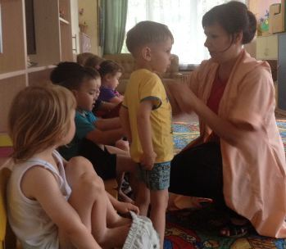

Ты любишь гулять?
На улице ребята интересно
проводят время!
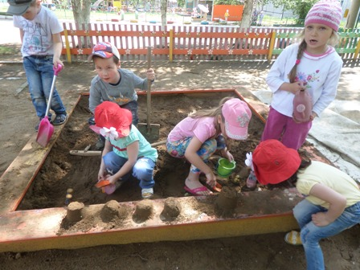
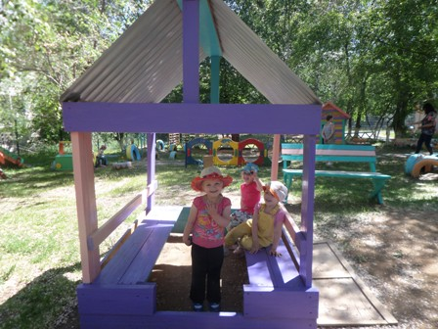

Днем ребята отдыхают! У каждого ребенка есть своя кровать. И тебе покажут, где ты будешь спать.

У нас вкусно кормят!

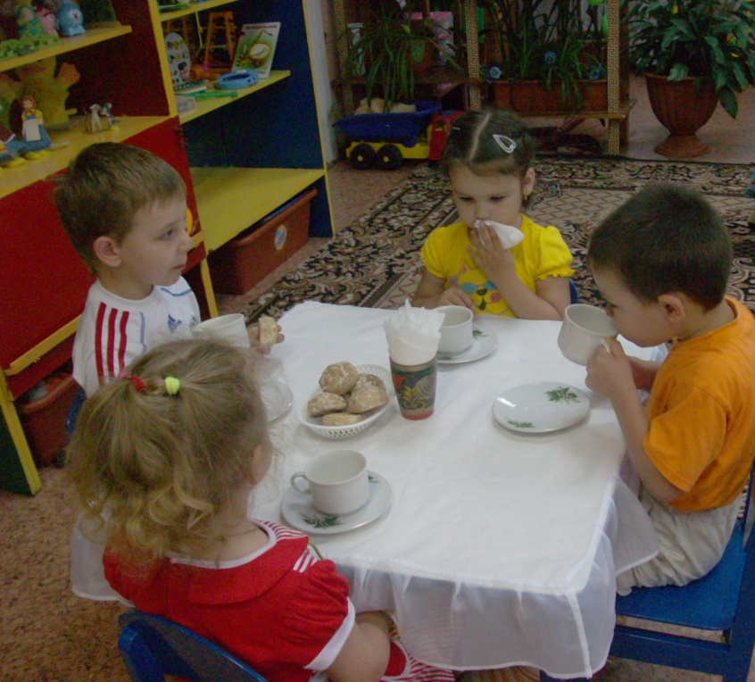
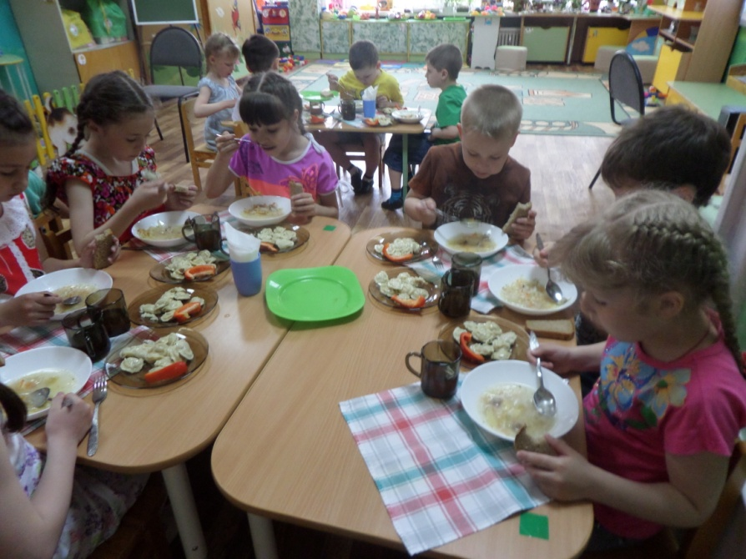

Если нужно
будет умыться, тебе помогут воспитатели!
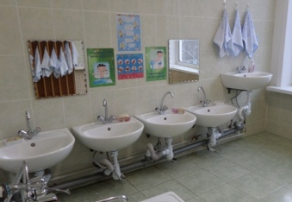

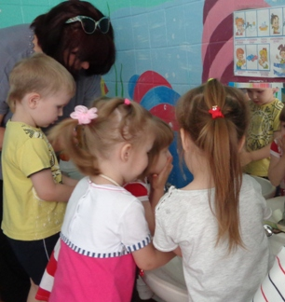

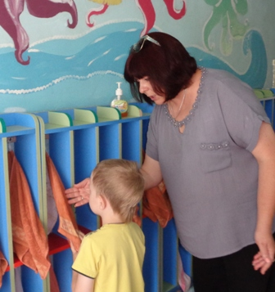

У нас есть физкультурный зал, где мы занимаемся зарядкой, выполняем разные физические упражнения, участвуем в веселых соревнованиях!

Проводит занятия по физкультуре Наталья Юрьевна.
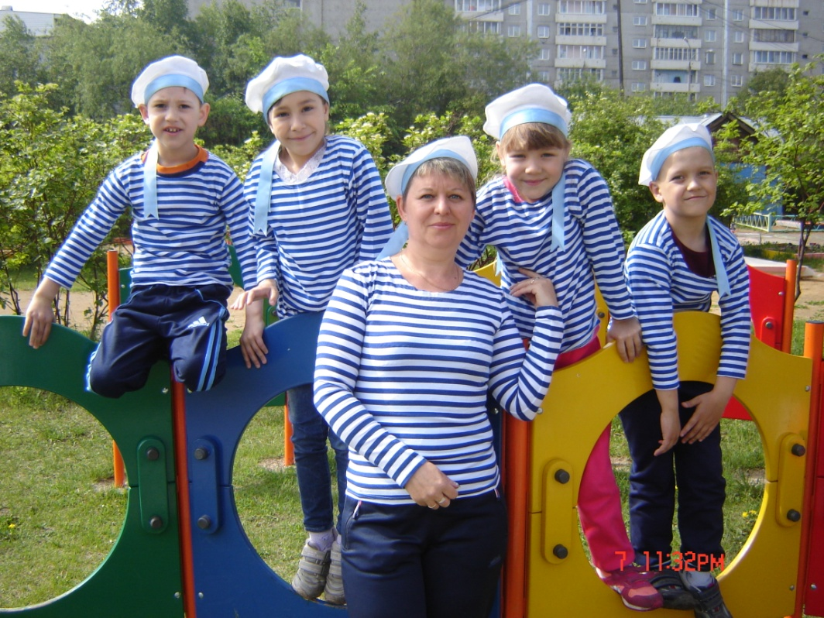
В музыкальном зале ребята весело танцуют, поют, занимаются на музыкальных инструментах. Здесь проходит много разных праздников!

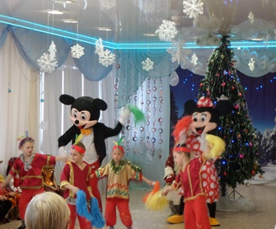

Проводят музыкальные занятия

Марина Константиновна
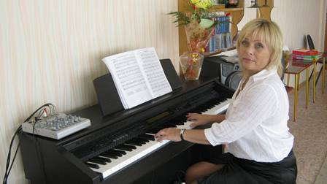

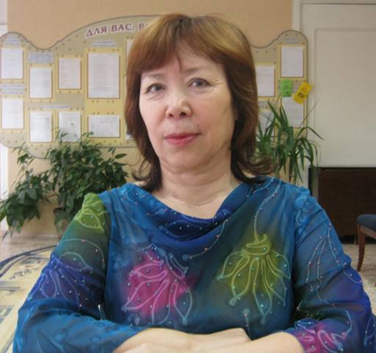
Галина Дмитриевна

А ещё у нас есть красивый бассейн.

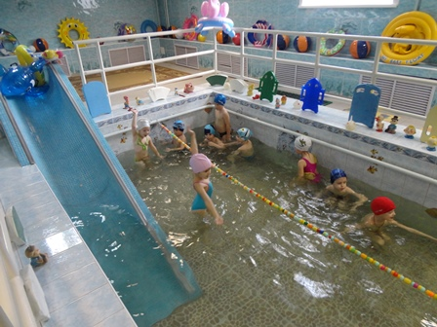

Проводит занятия в бассейне
инструктор по плаванию
Алена Аркадьевна.

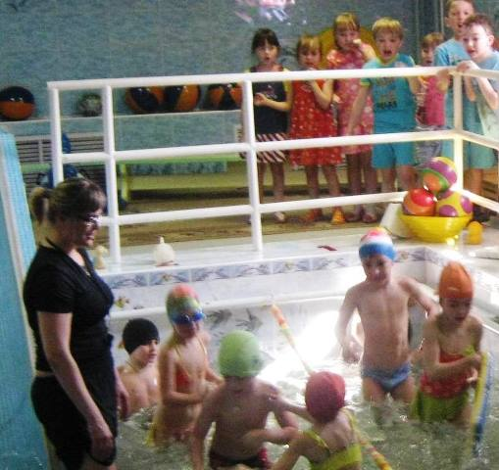

Наши
воспитатели

Ольга Валерьевна

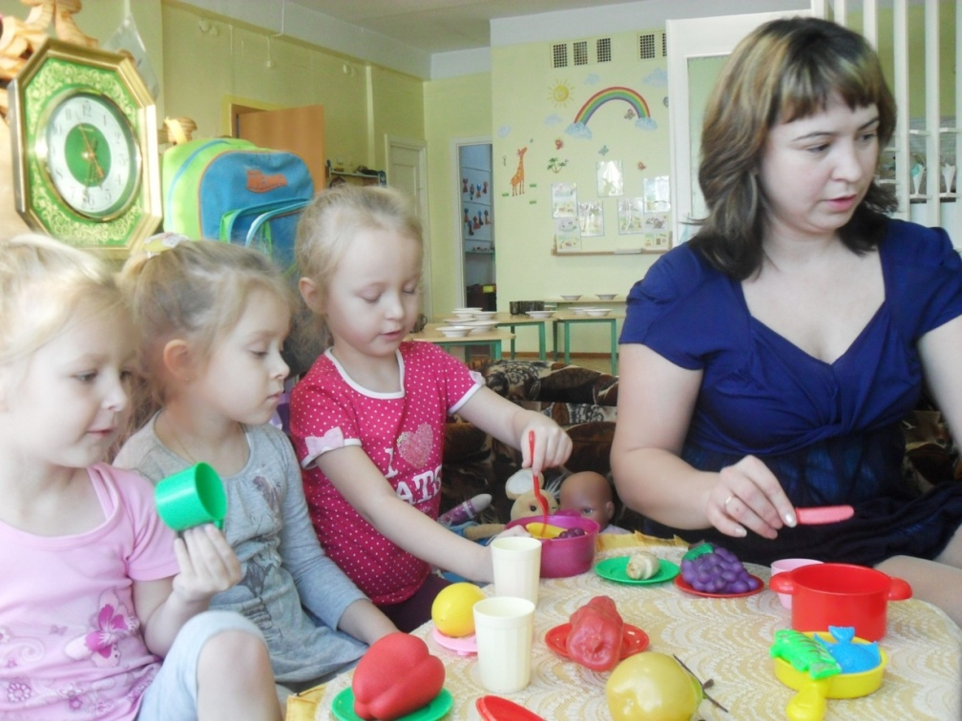

Галина Александровна

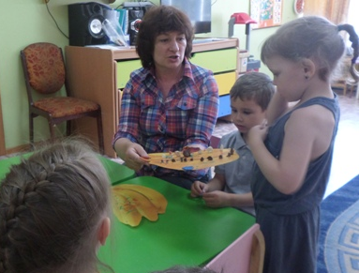

Татьяна Геннадьевна

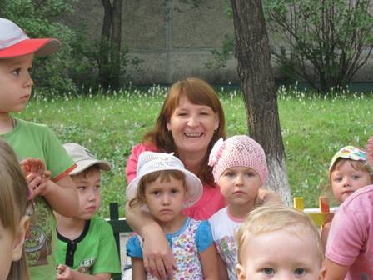

Анна Николаевна

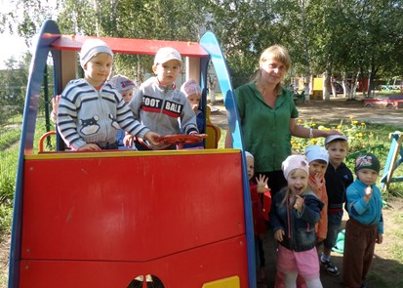

Евгения Анатольевна

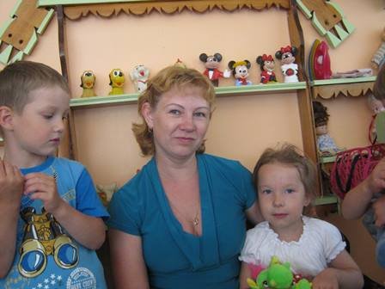

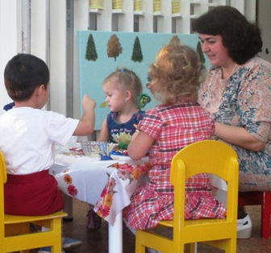

Оксана Николаевна

Наталья Анатольевна
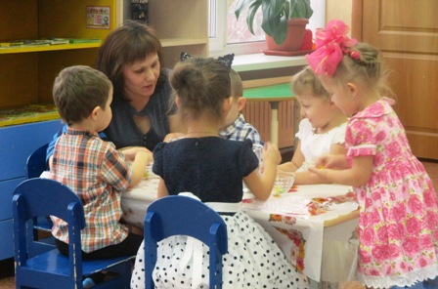

Оксана Анатольевна
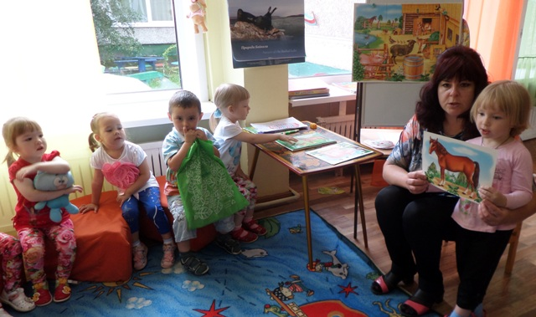
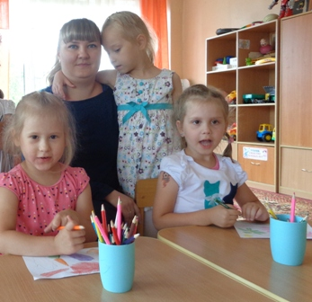

Ольга Владимировна

Педагог-психолог
Надежда Васильевна
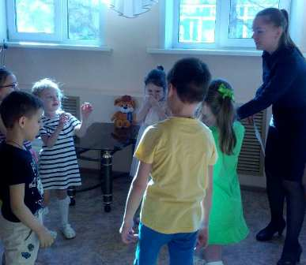

Татьяна Андреевна
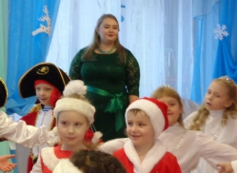

Александра Олеговна
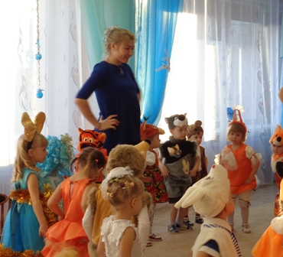
Приходи скорее!!!
Мне без тебя скучно!!!

Мы тебя ждем!!!

